Муниципальное общеобразовательное учреждение

«Средняя общеобразовательная школа №12»

**УСТНЫЙ ЖУРНАЛ**

**«Родина моя - Россия»**

учитель русского языка и литературы

МОУ «СОШ №12» города Ржева  
 Шубелева Марина Евгеньевна

Оглавление:

1. Введение стр.3
2. Цели ,задачи работы стр.4

**Основная часть**.

1. Предисловие

«Откуда есть пошла земля русская…» стр.5-7

4.1150-летие зарождения русской

Государственности стр.7-9

5.Правители –от древних времён до наших дней

(создание виртуального музея) стр.9-18

6. Это нашей истории строки (викторина) стр.18-19

7.Юбилейные даты 2012

(творческие представления групп) стр.19-22

8. Рефлексия стр.22

9.Список литературы стр.23

Введение.

Методическая разработка «Родина моя-Россия» представляет собой внеклассной мероприятие для учащихся 8 класса, которое проводится в форме устного журнала. Перелистывая страницы журнала, учащиеся выполняют различные задания (некоторые были даны до проведения мероприятия), поэтому являются активными участниками.

1 страница-Предисловие «Откуда есть пошла земля Русская..» представляет собой литературную инсценировку для создания эмоционального настроя.

2 страница-1150-летие зарождение российской государственности (20 минут) рассказ о символах России, их истории с элементами исследования и игры.

3 страница-1150-летие зарождение российской государственности представляет собой создание виртуального музея правителей Государства Российского. Работа сроится с применением ИКТ: на слайде –фотография деятеля.Если ученик правильно назвал, кто это, какие заслуги имеет, то фотография размещается в виртуальном музее.

4 страница - Это нашей истории строки (викторина)

5 страница- Юбилейные даты 2012 года(учащиеся представляют «Юбилейные даты» и творческое представление групп- общий обзор 5-6 мин) (общее время -25 мин)

Рефлексия мероприятия.

Цель: создание условий для формирования активной жизненной позиции обучающихся ;

Основные задачи:

Познавательные:

* Знакомство с понятием гражданственности как интеративном качестве личности, которое включает в себя и патриотизм, и уважение к государственной власти, и активную жизненную позицию;

Развивающие:

* Развитие чувства патриотизма, уважительного отношения к Родине, а также развитие творческих способностей, умения общаться, слушать друг друга;

Воспитательная:

* Воспитание гражданина, воспитание у учащихся чувства прекрасного, гордость за своё Отечество;
* Уважительное отношение друг к другу;
* Воспитание ответственности и причастности к своей стране;

Форма проведения: Устный журнал «Родина моя-Россия»

Время проведения- 90 минут

Оборудование: компьютер, проектор, компьютерные презентации, аудиофайлы.

Подготовка к проведению мероприятия: обучающиеся получают индивидуальные задания подобрать материал по темам, создать презентацию и т.п.

У России - великая история и великое будущее…

В. В. Путин

1 страница. Предисловие «Откуда есть пошла земля русская…»(5 минут)

1.О, светло-светлая и украсно-украшенная земля Русская. И многими красотами удивлена еси: озерами многими, реками и кладязьми местопочтимыми, горами крутыми, холмами высокими, дубравами частыми, полями дивными, зверьми, развельможами многими- всего еси исполнена земля русская, о правоверная вера христианская («Слово о погибели земли Русской»)

2. Россия !

Не искать иного слова,

Иной судьбы на свете нет.

Ты вся-сплошное поле Куликово

На протяженьи многих сотен лет.

3. Россия !

Зарождалось это слово

В звучании разбуженных мечей.

В холстах голубоглазого Рублёва

И в тишине предгрозовых очей.

4.На поле боя вызревали росы,

На пепелищах пели топоры-

Мы всё прощали,

Мы –великороссы-

Всегда великодушны и добры.

5. Россия –прозвучало это слово,

Вписав в бессмертье наши имена.

От льдов Невы

До поля Куликова,

От Куликова до Бородина!

Тебя хотели сделать бездыханной,

Отнять твою печаль и озорство.

Ты столько лет терпела Чингисхана

И верных продолжателей его (В.Фарсов «Россия»)

6. Имя твоё – Россия…

Мы будем говорить о России… О её великой истории…Великих людях…

7.Россия - самая большая по площади страна мира…

8.Россия-страна с тысячелетней историей…

9.Россия-страна, в которой мы живём,..

10.Россия – страна , в которой великое прошлое, настоящее а, значит, и великое будущее…

Песня «Россия..»

(Выходят персонажи русской истории)

1.Князь:

«Над Непрядвой в полынье

Гибнет чёрная сила.

Князь промолвит:

-Отныне будь великой ,Россия!»

2. Крестьянин

«Предок наш не ленился

Злак насущный посеяв,

Пот , смахнув, помолился:

-Будь с хлебом, Россея!»

3.Император:

«Корабли на фарватер,

Бодр норд-ост в парусине.

Море.Залп.Император:

-Будь державной, Россия!»

4.Монах.

«Искры огенной тризны.

Старца дух износили.

-Стань отныне и присно

Милосердней ,Россия!»

5.Солдат.

«Крепость. Смертная дата.

Лезет бранная сила.

Взрыв последней гранаты..

-Будь счастливой ,Россия…»

Да, у России – богатая история, а 2012 год объявлен Годом Российской истории. Наступивший год действительно удивительный: в нём сошлось так много юбилейных дат…

2 страница. ***1150-летие зарождение российской государственности (20 минут)***

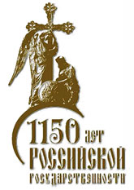

«В лето 6370 [862 г.] Изъгнаша варяги за море, и не даша имъ дани, и почаша сами в собе володети. И не бе в нихъ правды, и въста родъ на родъ, и быша в них усобице, и воевати почаша сами на ся. И реша сами в собе: поищем собе князя, иже бы володел нами и судилъ по праву. И идоша за море к варягамъ, к руси. Сице бо зваху ся тьи варязи русь, яко се друзии зовутся свеи, урмане, анъгляне, гъте, тако и си. Реша руси чюдь, словене и кривичи и вси: земля наша велика и обильна, а наряда в ней нетъ. Да поидите княжить и володеть нами. И изъбрашася 3 братья с роды своими, пояша по собе всю русь и придоша. Старейший Рюрикъ едее Новгороде, а другий Синеусъ на Беле Озере, а третий Изборсте Труворъ. И от техъ варягъ прозвася Русская земля. По двою же лету Синеусъ умре и братъ его Труворъ. И прия власть Рюрикъ и раздая мужемъ своимъ грады…»

862 год - символичная дата образования древнерусского государства, когда на территории, где начинается путь «Из варяг в греки», вступила варяжская дружина во главе с Рюриком…

Каждое государство имеет собственную символику: герб, гимн и флаг. Именно эти признаки указываются на всех важных документах, печатях, эмблемах. И Россия –не исключение…

. 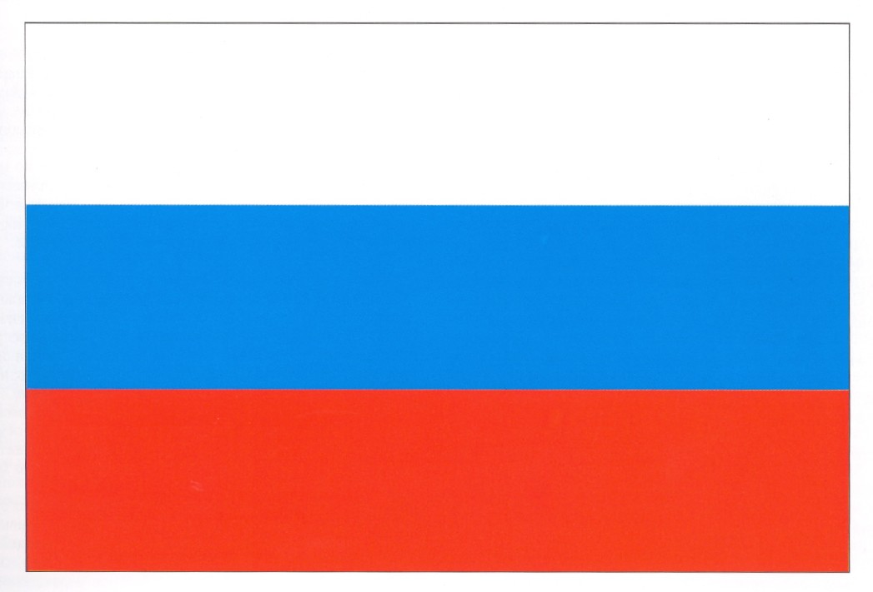

Официально бело – синий - красный флаг был утвержден в 1896 году,

когда короновался последний российский император Николай Второй.

Белый цвет означает мир, чистоту, непорочность.

Синий – цвет веры, верности и постоянства.

Красный – символизирует энергию, силу, кровь, пролитую за Отечество.

21 августа 1991 года Верховный совет России постановил, считать

«исторический флаг – полотнище из равновеликих горизонтальных-

белой, лазоревой и алой -полос…официальным национальным флагом

Российской Федерации»

«Герб России»

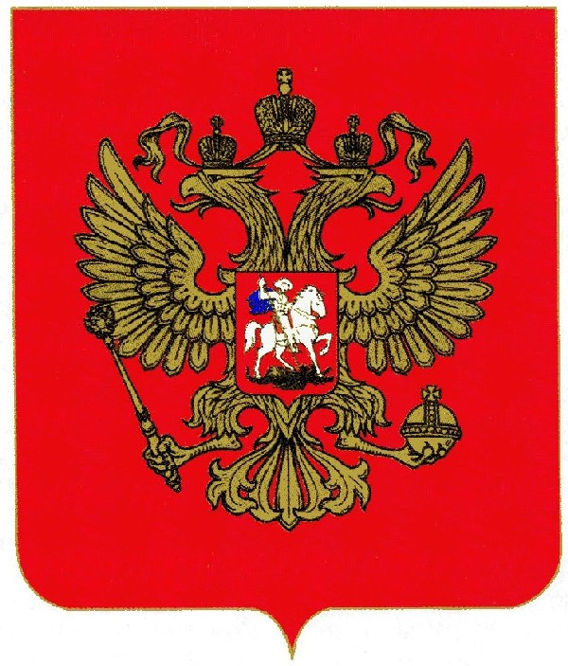Современный герб Российской Федерации – двуглавый орел официально стал гербом 30 ноября 1993 года, когда Президент РФ Б.Ельцин подписалУказ «О государственном гербе РФ». На гербе изображен покровительвоинов – святой Георгий Победоносец. В лапах орел держит символы власти – скипетр и державу.

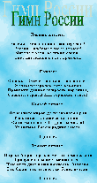

Гимн – торжественная песня, особое музыкальное произведение, отличающееся широкой, легко запоминающейся мелодией, размеренным маршевым ритмом и величавостью музыки. Утвержден современный Гимн Указом 25 декабря 2000 г. (Звучит Государственный гимн Российской Федерации)

3 страница. 1150-летие зарождение российской государственности (20 минут

(открытие виртуального музея) (на экране-портреты ; дается ответ на вопрос :кто, годы правления ,где найти материал-даётся ссылка)

Согласно самой древней русской летописи, дошедшей до наших дней

«Повести временных лет», первым князем Руси стал Рюрик из варяжского племени, он и основал 1 династию русских правителей - Рюриковичей

*1. Династия Рюриковичей (862-1598)*

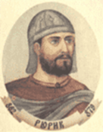Три брата (Рюрик, Синеус и Трувор) пришли со своими дружинами, среди которых были и славяне, и заняли места в Новгороде, на Белоозере и в Изборске. Это случилось в 862 году. Так началась работа русского народа над устройством своего государства.

2. Нединастические правители (1598-1613)

Этот период известен как "смута в московском государстве". Предлогом послужило прекращение династии, настоящей же причиной были эгоизм бояр и невежество народа, отвыкшего за время татарского ига уважать честь и имущество ближнего.

Олег Вещий (879-912)

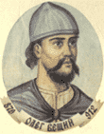После смерти Рюрика, за малолетством его сына Игоря, стал править Олег. Он прославил себя умом и воинственностью, с большим войском он пошел вниз по Днепру, взял Смоленск, Любеч, Киев и сделал последний своим стольным городом. Аскольд и Дир были убиты, а полянам Олег показал маленького Игоря: "Вот сын Рюрика - ваш князь"...

Игорь (912-945)

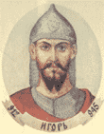Игорь Рюрикович, по примеру Олега, покорил соседние племена, заставлял их платить дань, отражал нападение печенегов и предпринял поход в Грецию, но не такой удачный, каким был поход Олега. Игорь был неумерен в своих требованиях к побежденным племенам. Древляне говорили: "Повадится волк на овец, так вынесет все стадо"..

Ольга (945-957)

. 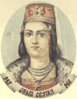Ольга, жена Игоря, по обычаю того времени, жестоко отомстила древлянам за смерть мужа и взяла их главный город Коростень. Она отличалась редким умом и большими способностями к правительности. На склоне лет своих приняла христианство и была причислена к лику святых...

Святослав I (957-972)

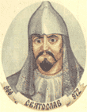Сын Игоря и Ольги Святослав, закалил себя в походах и войнах и отличался суровым характером, честностью и прямотой. Он шел на врагов с предупреждением: "Иду на вы. "Святослав присоединил вятичей, разбил хазаров, взял область Тьмутаракань и, несмотря на малочисленную дружину, успешно воевал на Дунае с болгарами...

Ярополк I (972-980)

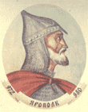

Владимир I (980-1015)

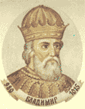Междоусобные войны Ярополка, Олега и Владимира, сыновей Святослава, при жизни раздавшего им свои земли, окончились гибелью Ярополка и Олега и торжеством Владимира. Владимир отобрал у поляков червонную Русь, воевал против болгар и печенегов. Богатой добычи своей не жалел для своей дружины и на украшение идолов...

Святополк I (1015-1019)

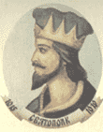Владимир святой еще при жизни разделил земли своим сыновьям: Святополку, Изяславу, Ярославу, Мстиславу, Святославу, Борису и Глебу. После смерти Владимира, Святополк овладел Киевом и решил отделаться от всех своих братьев, для чего приказал убить Бориса, Глеба и Святослава, но вскоре сам был изгнан из Киева Ярославом....

Ярослав I Мудрый (1019-1054)

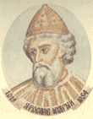По изгнании Святополка и со смертью Мстислава, князь Ярослав сделался единственным правителем русской земли. Отличаясь большим умом, он искусно правил Русью: Много заботился о нуждах страны, строил города, воздвигал церкви, учреждал школы и содействовал письменности на Руси...

Изяслав I (1054-1067)

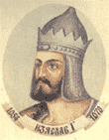Старший сын Ярослава, Изяслав - I, после смерти отца занял киевский престол, но после неудачного похода на половцев, его прогнали киевляне, а великим князем сделался брат его Святослав. После смерти последнего, Изяслав снова вернулся в Киев.

Династия Романовых (1613-1917)

Михаил Федорович (1613-1645)

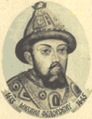Благодаря разосланным Троицкой лаврой грамотам, призывавшим к защите отечества, ополчение под руководством князя Пожарского, направилось к Москве и освободило столицу от поляков. Земской думой 21 февраля 1613 года в цари был избран Михаил Федорович Романов

Алексей Михайлович (1645-76)

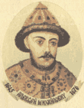Царь Алексей Михайлович был одним из лучших людей древней Руси. Он не только исполнял посты и церковные обряды, но обладал и церковным чувством. Характера он был мягкого и "гораздо тихого", обидев кого, он долго потом не мог успокоиться и искал примирения

Федор Алексеевич (1676-1682)

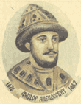При царе Федоре Алексеевиче окончился малороссийский вопрос: Восточная Малороссия и Запорожье остались за Москвой, а западная отошла к Турции. Было отменено местничество - обычай считаться службою предков при занятии места в военной и гражданской службе...

Иван Алексеевич (1682-1689)

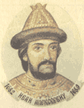Благодаря стрелецкому бунту, Иван Алексеевич, хилый и слабоумный, был признан царем, но царевич Иван не принимал никакого участия в делах государственных, умер он в 1696 году. Правила Русью в это время царевна София..

София Алексеевна (1682-1689)

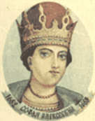По общему мнению, царевна София была "великого ума". Она прекратила волнения раскольников, обуздала бунтовавших стрельцов, заключила выгодный для России "вечный мир" с поляками и нерчинский договор с Китаем, предпринимала походы на крымских татар...

Петр Великий (1682-1725)

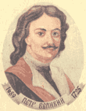Царь Петр Великий Алексеевич принадлежит к числу гениев. Его силы были необыкновенны: Быстрый, высоко охватывающий ум, железная воля и непрерывный труд. Он ведет чрезвычайно подвижную жизнь, среди военных игр, занятий техническими науками...

Екатерина I (1725-1727)

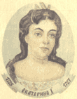Петр Великий не оставил завещания. Престол перешел к его супруге Екатерине не без борьбы между разними партиями. Екатерина I открыла в 1726 году академию наук, отправила Беринга в кругосветное путешествие и учредила верховный тайный совет...

Петр II (1727-1730)

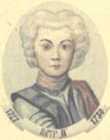Петр II недолго был царем и при том все время под чужим влиянием. Долгорукие, для усиления своего влияния, всячески старались отвлечь императора от занятий делами и женить его на княжне Долгорукой. Их намерению помешала ранняя смерть Петра от оспы....

Анна Иоанновна (1730-1740)

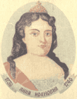Верховный тайный совет задумал ограничить самодержавие и выбрал дочь царя Иоанна Алексеевича, герцогиню Анну Иоанновну, но она короновалась самодержавной императрицей. Верховный тайный совет был уничтожен, его заменил равный по значению кабинет..

Иван Антонович (1740-1741)

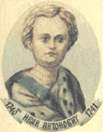 Старший сын Ярослава, Изяслав - I, после смерти отца занял киевский престол, но после неудачного похода на половцев, его прогнали киевляне, а великим князем сделался брат его Святослав. После смерти последнего, Изяслав снова вернулся в Киев...

Елизавета Петровна (1741-1761)

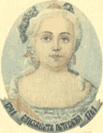 Правлением Анны Леопольдовны были многие недовольны. Гвардия произвела переворот и провозгласила императрицей дочь Петра Великого цесаревну Елизавету. Ее наследником с целью упрочнения престола был назначен сын Анны Петровны, Петр Федорович...

Петр III (1761-1762)

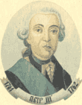Добродушный, но не способный к управлению обширным русским государством Петр III возбудил против себя все слои русского общества своим тяготением ко всему немецкому, в ущерб интересам русским. Он реформировал войска по прусскому образцу...

Екатерина II (1762-1796)

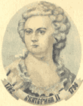Царствование Екатерины II одно из замечательнейших после Петра Великого. От природы Екатерина обладала большим умом и характером. Самообразование и наблюдательность расширили ее кругозор. При помощи умело выбранных сподвижников императрица создала блестящий период в русской истории...

Павел I (1796-1801)

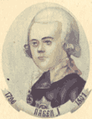 Император Павел I не одобрял преобразований своей державной матери и во многом отступал от ее замыслов и взглядов на правление государством. По вступлении на престол он хотел заняться исключительно государственными делами и прекратить приготовления к войне с Францией...

Александр I (1801-1825)

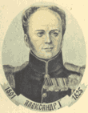Воспитанный своей бабкой, императрицей Екатериной II и получив тщательное образование, Александр I Павлович, по вступлении на престол заявил, что будет управлять "по законам и по сердцу" Екатерины II, шествовать по ее мудрым намерениям...

Николай I (1825-1855)

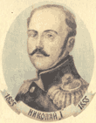 Вследствии отречения от престола Константина Павловича, брата императора Александра I, на престол вступил его младший брат император Николай I. В войне с Персией он приобрел по туркманчайскому миру ханства Эриванское и Нахичеванское и получил большую контрибуцию

Александр II(1855-1881)

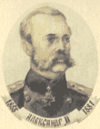Александр II закончил трудную восточную войну парижским миром на весьма тягостных для России условиях. Россия уступила Турции устья Дуная, часть Бесарабии, Карс и обязалась не заводить на Черном море флота. В 1858 году Россией был приобретен обширный приамурский край...

Александр III (1881-1894)

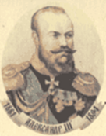Опытный в государственных делах при вступлении на престол Александр III был очень тверд в управлении государством. Император Александр III много заботился о крестьянском сословии: Дал ему новую власть в лице "земских начальников"...

Николай II (1894-1917)

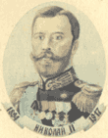Император Николай II, старший сын умершего императора Александра III, своей миролюбивой политикой и сердечной отзывчивостью, сразу привлек к себе сердца как своих верноподданных, так и людей всего мира...

Правители СССР (1917-1991)

Ленин

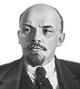

Иосиф Виссарионович Сталин

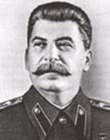Время, когда страной руководил И. В. Сталин, было сложным, тяжелым и вместе с тем славным. Оно было сверхнапряженным. Нередко и сверхтрагическим. И каким-то неимоверным но своему накалу...

Никита Сергеевич Хрущев

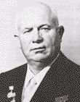После смерти И. В. Сталина к власти в нашей стране пришел Н. С. Хрущев. Он находился у руля до октября 1964 года. То есть одиннадцать с половиной лет. За это время он показал себя во всей своей "красе", оставил после себя такой след, о котором люди до сих пор говорят с большим знаком "минус".

Леонид Ильич Брежнев

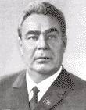 Хрущев был полной противоположностью И. В. Сталину. После смерти И. В. Сталина он, к большому сожалению, занял первые посты в партии и государстве. Л. И. Брежнев также основательно отличался от Н. С. Хрущева, но уже по другим характеристикам...

Юрий Владимирович Андропов

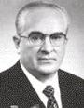 12 ноября 1982 года на Пленуме ЦК КПСС Генеральным секретарем компартии был избран Ю. В. Андропов. Когда решался вопрос о назначении Ю. В. Андропова на эту должность, тот не раз ссылался на плохое состояние здоровья и говорил, что ему будет трудно выполнять эти обязанности...

Константин Устинович Черненко

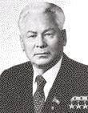 После смерти Ю. В. Андропова Генеральным секретарем ЦК КПСС был избран не менее больной К. У. Черненко. На эту должность К. У. Черненко не рвался. Понимал, насколько болен и что выполнять обязанности руководителя партии, а следовательно, и всего государства уже не в состоянии...

Михаил Сергеевич Горбачев

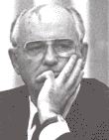 В марте 1985 года страна похоронила очередного Генерального секретаря ЦК КПСС, Председателя Президиума Верховного Совета СССР К. У Черненко. Первым лицом в партии стал М. С. Горбачев. Кончилась череда назначений лидерами партии деятелей весьма преклонного возраста...

Правители России (с 1991 г.)

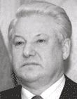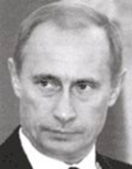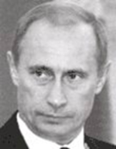

4 страница .Это нашей истории строки (викторина) (10 минут)

(вопросы представлены на слайдах презентации-ответы даются устно. За правильный ответ выдаётся ленточка-триколор; победитель тот, у кого больше ленточек)

1. Сколько правящих династий было в истории России? (2).

2. Когда впервые официально в России появляется трехцветный флаг?(1896).

3. Как звали первого князя Руси? (Рюрик).

4. Какой святой изображен на гербе России? (Георгий Победоносец).

5. Назовите авторов современного гимна России ( Музыка – А. Александрова, слова – С. Михалкова).

6. Что держит в лапах геральдический орел на гербе РФ? (Державу и скипетр).

7. Кто из князей провозгласил Киев столицей Руси? (Олег).

8. Как называется самая древняя летопись, дошедшая до наших дней? («Повесть временных лет»).

9. Назовите имя первого человека на Руси принявшего христианство? (Ольга).

10. 988 год - …(Принятие христианства Русью).

11. Из какой страны в Россию пришел герб? (Византия).

12. Назовите имена и прозвища средневековых князей – воинов Руси, причисленных к лику святых (Александр Невский, Дмитрий Донской).

13. При каком князе у России появляется герб? (Иване III).

14. Как звали царя – основателя второй династии в России? (Михаил).

15. Назовите 2 династию в России. (Романовы).

16. Как звали последнего императора России, свергнутого в 1917 г.? (Николай II).

17. Кто из Президентов России подписал Указ «О государственном гербе»? (Б. Ельцин).

18. Какое событие произошло 4 декабря 2011г? (Выборы в Госдуму РФ).

19. Назовите фамилию первого Президента РФ? (Б. Ельцин).

20. В каком году возрождается российский парламентаризм? (1993 г.)

Молодцы. Вы справились с нелёгкими вопросами, а мы можем перевернуть очередную страницу нашего журнала.

5 страница. Юбилейные даты 2012 года

(учащиеся представляют «юбилейные даты» и творческое представление групп- общий обзор 5-6 мин) (общее время -25 мин)

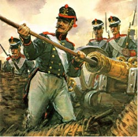200 лет со дня Бородинского сражения

Бородинское сражение — решающая битва Отечественной войны 1812 года между французской армией Наполеона I и русской армией под командованием М. И. Кутузова. Сражение состоялось 26 августа (7 сентября) 1812 года у села Бородино, в 125 км к западу от Москвы.24 августа у деревни Шевардино русский авангард задержал продвижение французской армии, дав основным силам создать укрепления и батареи на Бородинском поле. На рассвете 25 августа Наполеон двинул свои войска в атаку. Сражение отличалось чрезвычайным ожесточением и кровопролитием. «Из всех моих сражений, самое ужасное то, которое я дал под Москвой», — писал позже Наполеон.

В ходе 12-часовой битвы французской армии удалось захватить позиции соперника в центре и на левом крыле, но после прекращения боевых действий французы отошли на исходные позиции. Потери: у русских — 44 тыс., у французов — 58 тыс., т. е. более 40% всего личного состава. В ночь с 25 на 26 августа Кутузов, понимая, что время для перехода в контрнаступление еще не настало, приказал войскам отступить. Москва была отдана врагу без боя. Но обескровленная армия Наполеона, застрявшая в сожженной Москве, была обречена на неминуемое поражение.

*770 лет со дня «Ледового побоища»*

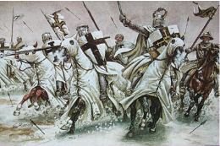

Ледовое побоище (или битва на Чудском озере) — сражение жителей Новгорода и Пскова под предводительством Александра Невского с рыцарями Ливонского ордена, в состав которого к тому времени вошёл орден Меченосцев (после поражения при Сауле в 1236 году). 18 апреля(5 апреля) 1242 года русские воины под командованием князя Александра Невского разгромили войско немецких рыцарей, которые до этого два года пытались захватить города русских княжеств. Воевать против грозной немецкой конницы было непросто, но Александр Невский пошел на хитрость. Он оставил большую часть войска в засаде, а вперед выставил небольшой отряд стрелков, на который и набросились рыцари, между ними и защитниками отечества завязалась ожесточенная рукопашная схватка. И тут неожиданно с флангов ударили два полка русских пехотинцев, а в тыл рыцарям зашел конный полк. Не ожидавшие появления такого подкрепления, рыцари бежали с поля боя. Вскоре был заключен мир. Немецкие послы торжественно отреклись от всех посягательств на русские земли.

400 лет со дня освобождения Москвы (ополчениями Минина и Пожарского)

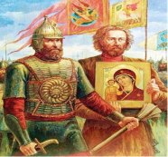

22 октября (1 ноября по использовавшемуся поляками григорианскому календарю) в 1612 году бойцы народного ополчения под предводительством Кузьмы Минина и Дмитрия Пожарского штурмом взяли Китай-город, гарнизон Речи Посполитой отступил в Кремль. Князь Пожарский вступил в Китай-город с Казанскою иконой Божьей Матери и поклялся построить храм в память этой победы. 26 октября (5 ноября по григорианскому календарю) командование гарнизона интервентов подписало капитуляцию, выпустив тогда же из Кремля московских бояр и других знатных лиц. На следующий день гарнизон сдался. В конце февраля 1613 года Земский собор избрал новым царём Михаила Романова, первого русского царя из династии Романовых. В 1649 году указом царя Алексея Михайловича, по случаю рождения на праздник «чудотворныя иконы Казанския, во время всенощного пения» наследника престола царевича Димитрия, день Казанской иконы Божией Матери(22 октября, по старому стилю) был объявлен государственным праздником, который праздновался в течение трех столетий вплоть до 1917 года.

Согласно православному церковному календарю в этот день отмечается «Празднование Казанской иконе Божией Матери (в память избавления Москвы и России от поляков в 1612 году)», приходящееся на 22 октября по юлианскому календарю. Из-за увеличения за прошедшие века разницы между григорианским и юлианским этот день сместился на 4 ноября. Именно эта дата — 22 октября по юлианскому календарю или 4 ноября по григорианскому календарю — выбрана в качестве дня государственного праздника — День народного единства.

90 лет со дня основания пионерской организации

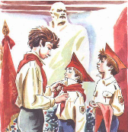Пионерское движение — движение детских коммунистических организаций в СССР и в других социалистических странах. В СССР пионерская организация была образована решением Всероссийской конференции комсомола 19 мая 1922 года. До 1924 года она носила имя Спартака, а после смерти Ленина получила его имя. Пионерская организация в СССР была массовой. В пионеры, как правило, принимались дети, начиная с 9-летнего возраста (обычно в 3-4 классах советской средней школы) и состояли в ней до 13-14 летнего возраста, когда начинался приём в комсомол. В первую очередь пионерами становились отличники и активисты, затем остальные дети. Формально приём осуществлялся на добровольной основе, однако в 1950-1980-х фактически все школьники по достижению соответствующего возраста принимались в пионеры.

После распада СССР, пионерская организация как обязательный школьный «институт» прекратила свое существование.

6 страница. Послесловие (3 мин)

Время течёт, как песок сквозь пальцы…Быстро и незаметно. .Многое мы уже не помним, а порой и не хотим помнить. .Но нельзя перечеркнуть нашу историю, нельзя стать «Иванами- не помнящими своего родства» ..Мы живём в великой стране, где каждая её пядь пропитана историей…Наш город Ржев-не исключение…Мы вспоминаем о войне 1812 года, и сразу на память приходят строчки «Город мужества, здравствуй….»У нашего города – свой юбилей, своя дата : ровно пять лет назад Ржеву, городу воину, выстоявшему в другой войне, самой кровопролитной войне 20-го столетия, было присвоено звание Город Воинской Славы…

История продолжается…Её пишете и создаете Вы-своими делами и поступками… Сделано много… А сколько ещё предстоит…Ведь это от Вас зависит-будет ли у России великое будущее…Я думаю, что да… А как думаете ВЫ?

(презентация о делах молодежи города Ржева, МОУ «СОШ №12», ДОО «ШАНС»)-5 минут

Спасибо Вам за продуктивную работу, но мероприятия, посвящённые Году истории, только начинаются. Следующий этап - брейн- ринг «Недаром помнит вся Россия». Ждём команду знатоков войны 1812 года.

Рефлексия.( 7минут)

Понравилось ли Вам мероприятие?

Что особенно запомнилось?

Что нового Вы для себя открыли?

Хотите ли участвовать в мероприятиях, посвящённых Году истории?

Ваши пожелания по проведению мероприятий?

***Использованная литература:***

1.Азбелев С. Н. Предания о древнейших князьях Руси по записям IX-XX вв. // Славянская традиционная культура и современный мир. Вып.1. М., 1997

2. Введение христианства на Руси. М., 1987.

3.Высоцкий В.В.,Жиренко О.Е. Конспекты бесед по патриотическому воспитанию учащихся// М,.1998

4. Данилевский И. Н. Древняя Русь глазами современников и потомков (IX-XII вв.). М., 1998.

5.Ромашина Н.Ф. Элективный курс «Наши духовные ценности»//М,2007

6.Тартышная М.А. 50 идей для классного руководителя. Практическая копилка педагога.//Ростов-на –Дону.201